Отчёт 4 день
Ссылка на gitlab: https://gitlab.com/praktikapm04_kononov-group/PraktikaPM04_Kononov-project
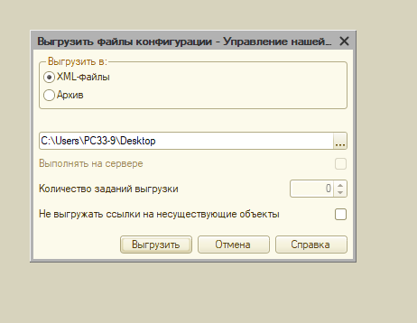
Рисунок 1 – Выгрузка БД

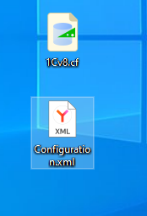
Рисунок 2 – выгрузились данных

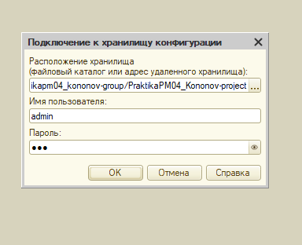
Подключение к хранилищу
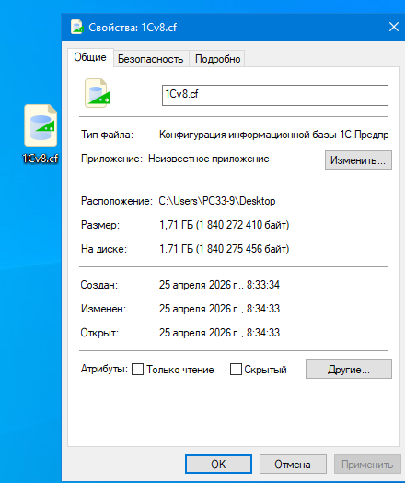
файл .cfe

